**RANCANG BANGUN SISTEM INFORMASI NOTULENSI RAPAT MENGGUNAKAN**

**METODE PROTOTYPE**

1,2,3,4Jurusan Teknik Informatika, Fakultas Teknik Universitas Halu Oleo, Kendari

e-mail: 1ilmifaizan1112@gmail.com, 2esyanugrah02@gmail.com, 3mitajs02@gmail.com, **\*4fid.laode@yahoo.com**

**Abstrak**

Sistem Informasi Notulensi Rapat (SINORA) adalah sebuah aplikasi yang dirancang untuk mempermudah proses pengelolaan dan dokumentasi informasi rapat secara efisien dan efektif. Dalam instansi, rapat menjadi salah satu alat penting dalam pengambilan keputusan, koordinasi, dan pertukaran informasi antar anggota tim atau organisasi. Namun, seringkali proses notulensi rapat yang dilakukan secara manual menghadirkan tantangan dalam hal keakuratan, konsistensi, dan aksesibilitas informasi, dengan menggunakan metode prototype sistem ini dibuat untuk mengidentifikasi kebutuhan pengguna, merancang, dan mengimplementasikan SINORA yang dapat menjadi solusi dalam meningkatkan efisiensi dan efektivitas pada pengelolaan informasi rapat. Hasil yang diperoleh dari penelitian ini adalah sistem bekerja dengan baik dan dapat digunakan sesuai kebutuhan instansi.

**Kata kunci**; SINORA, rapat, prototype

***Abstract***

*Meeting Minutes Information System (SINORA) is an application designed to simplify the process of managing and documenting meeting information efficiently and effectively. In agencies, meetings are an important tool in decision making, coordination, and exchange of information between team members or organizations. However, often the process of meeting minutes that is carried out manually presents challenges in terms of accuracy, consistency and accessibility of information, using this prototype system method created to identify user needs, design and implement SINORA which can be a solution in increasing efficiency and effectiveness in management. The results obtained from this study are that the system works well and can be used according to agency needs.*

***Keywords;*** SINORA, *meeting, prototype*

1. PENDAHULUAN

Rapat merupakan suatu kegiatan yang seringkali dilakukan untuk menentukan keputusan dalam sebuah instansi atau kelompok[1]. Saat rapat sedang berlangsung, dibutuhkan seseorang yang dapat mencatat hasil rapat atau biasa disebut notulis. Peran seorang notulis tentunya sangat penting untuk membuat sebuah notulen yang nantinya akan digunakan sebagai dokumen atau arsip yang kemudian akan menjadi acuan pada saat rapat-rapat selanjutnya[2]. Oleh sebab itu, dalam rangka mengelola rapat yang baik, tentunya sistem yang memiliki komputerisasi dengan baik sangat dibutuhkan untuk mengelola data-data rapat yang ada[3].

Berdasarkan penelitian sebelumnya, terdapat beberapa penelitian yang membahas mengenai sistem informasi rapat, di antaranya adalah penelitian yang dilakukan oleh dengan judul penelitian Implementasi Sistem Informasi Notulen Rapat Menggunakan Metode FIFO Studi Kasus: Perumdam Tirta Bengkayang memiliki beberapa penjelasan antara lain : 1. Sistem notulen rapat berbasis *website* memberikan kemudahan bagi pegawai ketika melakukan pengarsipan notulen rapat yang efektif pada Perumdam Tirta Bengkayang. 2. Terdapat nilai rerata *delay* akses sebesar 119,866 pada sistem yang dibangun dengan kategori sangat bagus. 3. *Black* *box testing* pada masing-masing menu dan fungsi pada aplikasi diperoleh valid 100% oleh pakar IT. 4. Analisis dan implementasi sistem notulen rapat bisa menjadi bantuan bagi aktivitas karyawan Perumdam Tirta Bengkayang [4]. Kemudian penelitian selanjunya yang dilakukan oleh dan dengan judul penelitian Pengembangan Sistem Informasi Manajemen Rapat berbasis Web (Studi Kasus: PT Sea Mobile Indonesia) menjelaskan bahwa hasil implementasi yang meliputi penyusunan *program code*, *database*, dan *system interface*. Sistem diuji menggunakan *validation testing* dalam proses pengujian kebutuhan fungsional. Setelah itu, digunakan *compability* dan *usability testing* untuk menguji kebutuhan non-fungsional. Metode *black box testing* yang digunakan dalam proses pengujian validasi menyatakan bahwa sistem memiliki persentase keberhasilan 100% valid yang didasari oleh 14 kasus uji dan telah berjalan dengan baik[5]. Selanjutnya, penelitian yang dilakukan oleh dengan judul penelitian Rancang Bangun Sistem Informasi Risalah Rapat (Siripat) Sekretariat DPRD Kota Tegal menjelaskan bahwa dengan adanya pembuatan Sistem Informasi Risalah Rapat (SIRIPAT) berbasis web ini mampu memberikan : 1. Dalam mengelola dan mengarsipkan data risalah menjadi lebih cepat dan efisien ketika menggunakan Sistem Informasi Risalah Rapat (SIRIPAT). 2. Memberikan kemudahan bagi pekerjaan staf di Bagian Persidangan & Legislasi DPRD Kota Tegal. 3. Ketika ada kegiatan rapat, bisa mempermudah dalam pembuatan surat[6].

Adanya Sistem Informasi Notulensi Rapat ini bertujuan untuk menciptakan sistem informasi yang dapat digunakan baik bagi instansi maupun kelompok untuk memberikan informasi rapat yang valid kepada anggota rapat. Informasi tersebut mencakup detail informasi rapat, siapa saja yang bergabung pada kegiatan rapat, melihat hasil laporan rapat yang diselenggarakan berdasarkan agenda rapat, dan mengelola data rapat secara cepat dan tepat[4].

Pada sistem yang dibangun pada penelitian ini memiliki beberapa kelebihan yaitu, adanya fitur upload dokumentasi kegiatan rapat dan fitur absen bagi peserta rapat. Fitur-fitur tersebut yang membedakan dengan tiga penelitian sebelumnya. Selain itu, kelebihan dari sistem yang dibangun adalah adanya fitur yang dapat mengelompokkan data rapat berdasarkan status, yakni rapat yang belum dimulai, sedang berjalan, dan rapat yang telah selesai. Adanya fitur tersebut mampu memberikan informasi penting kepada pegawai instansi serta memudahkan koordinasi dan manajemen rapat, memastikan semua peserta tetap terinformasi dan berperan aktif, dan membantu dalam dokumentasi yang efisien dan efektif. Diharapkan dengan adanya sistem informasi ini mampu mengurangi berbagai kendala yang ada dan dapat meningkatkan kinerja para pegawai instansi atau kelompok.

2. METODE PENELITIAN

Pengumpulan data dilakukan melalui dua metode, yaitu observasi dan wawancara. Model *prototype* adalah metode yang diaplikasikan dalam perancangan Sistem Informasi Notulensi Rapat Berbasis Web.

## 2.1 Metode Pengumpulan Data[7]

## Observasi

Metode observasi penulis turun ke lokasi untuk mengumpulkan informasi dan mencari permasalahan yang dihadapi dikantor.

1. Wawancara

Metode wawancara dilakukan dengan menanyai langsung kepala bagian ADPIN (Advokasi, Penggerakan dan Informas) BKKBN perwakilan Sulawesi Tenggara. Informasi terkait penelitian yang diperoleh melalui proses wawancara antara lain yaitu: profil dan struktur organisasi BKKBN Perwakilan Sulawesi Tenggara, tata cara pelaksanaan rapat serta proses pendataan data hasil rapat.

2.2 Metode Pengembangan Sistem

Model *prototyping* adalah metode yang digunakan untuk mengembangkan sistem dengan cara mengembangkan produk awal dari sistem tersebut sehingga dapat memberikan gambaran yang terperinci kepada pengguna mengenai sistem secara spesifik[8]. Tujuan utama metode *prototyping* yaitu untuk mengumpulkan umpan balik *user* serta memvalidasi kebutuhan dan desain sistem sebelum melakukan pengembangan yang lebih luas[9]. Tahapan-tahapan dalam metode *prototype* :

1. Identifikasi Kebutuhan Sistem

Langkah pertama adalah mengidentifikasi segala jenis kebutuhan selama proses pengembangan. Perolehan informasi didapatkan melalui proses wawancara kepada pihak terkait di BKKBN Perwakilan Sulawesi Tenggara. Setelah diketahui kebutuhan *user* seperti apa, maka disusunlah spesifikasi sistem antara lain sebagai berikut :

* Tampilan *user interface* yang responsif baik di mobile maupun di desktop.
* Dapat menampilkan informasi rapat berdasarkan status rapat yaitu, rapat belum dimulai, rapat sedang berlangsung, dan rapat telah selesai.
* Admin dapat melakukan pengeditan data hasil rapat.
* Bagi peserta rapat dapat melakukan absensi secara langsung pada sistem.
* Dapat menampilkan data rapat dan data peserta rapat dalam format pdf.
* Bahasa pemrograman dan basis penyimpanan data adalah PHP dan MYSQL.

1. Perancangan Sistem

Langkah selanjutnya adalah membuat rancangan awal berupa desain kasar antarmuka, desain *database*, dan beberapa fitur utama seperti penambahan data rapat, pengelolaan *user*, dan pengelolaan data absensi. Adapun desain *database* digambarkan dalam bentuk diagram class yang merepresentasikan struktur dan hubungan antar tabel yang berelasi.

1. Pembuatan *Prototype* Awal

*Prototype* dibangun berdasarkan produk awal sistem yang telah dirancang oleh developer pada tahap sebelumnya. Pembuatan prototype ini menggunakan HTML, CSS, Javascript, dan PHP sebagai teknologi utamanya.

1. Evaluasi *Prototype*

Prototipe yang telah dibangun akan diserahkan kepada *user* untuk dilakukan pengujian. Hasil pengujian tersebut dikumpulkan sebagai bahan evaluasi untuk perbaikan sistem.

1. Modifikasi *Prototype*

Berdasarkan hasil evaluasi *user*, perbaikan dan penyesuaian pada *prototype* dilakukan. *User* akan mengevaluasi kembali perubahan pada *prototype*. Proses evaluasi dan modifikasi akan terus dilanjutkan hingga pengguna setuju dengan desain sistem yang dirancang. Desain akhir atau *prototype* akhir akan dialihkan kepada tim pengembang agar dapat diimplementasikan menjadi suatu sistem.

3. HASIL DAN PEMBAHASAN

1. *Use Case*

*Use case diagram* dapat didefinisikan sebagai model diagram untuk menampilkan gambaran mengenai hubungan antar aktor dengan sistem[10]. Pada sistem yang dirancang, yaitu SINORA terdapat tiga orang aktor yaitu admin, pegawai, dan *user*.

Adapun *use case diagram* Sistem Informasi Notulensi Rapat ditunjukkan pada Gambar 1.

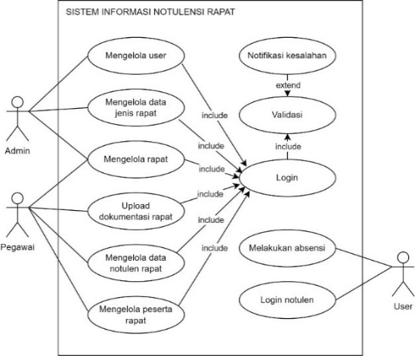

Gambar 1 Use Case Diagram

1. *Activity Diagram*

*Activity diagram* atau diagram aktivitas merupakan bentuk visual yang menggambarkan alur aktivitas dari sistem yang dibuat[11]. Berikut rancangan diagram aktivitas pada sistem yang telah dirancang.

1. *Activity Diagram Login*

Berikut adalah *activity diagram* *login* untuk user admin dan pegawai. *User* akan masuk ke halaman *dashboard* ketika berhasil *login*. Adapun *activity diagram login* ditunjukkan pada Gambar 2.

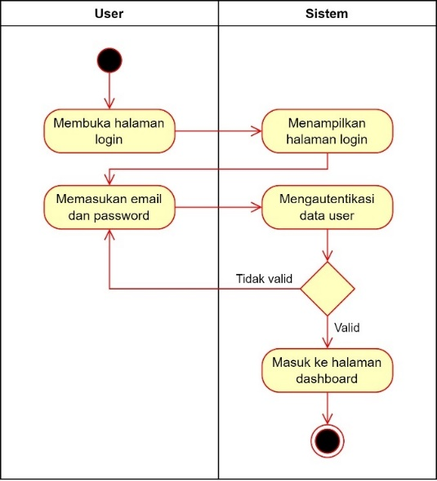

Gambar 2 Activity Diagram Login

1. *Activity Diagram* Tambah Rapat

*Activity* ini dapat dilakukan oleh user admin dan pegawai. Untuk membuat rapat baru user menekan tombol “Buat Rapat” kemudian mengisi data form seperti agenda rapat, jenis rapat, nama pimpinan rapat, waktu dan tanggal rapat, serta ruang rapat. *Activity diagram* tambah rapat ditunjukkan pada Gambar 3.

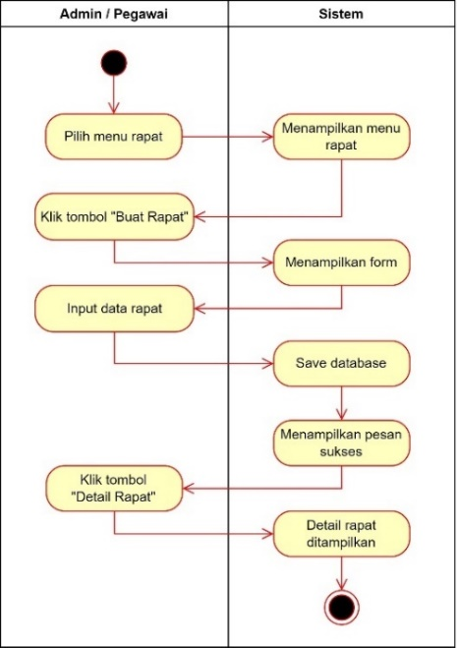

Gambar 3 Activity Diagram Tambah Rapat

1. *Activity Diagram* Tambah Dokumentasi Rapat

Aktivitas ini merupakan alur untuk menambahkan dokumentasi rapat. Proses tambah dokumentasi dimulai dengan langkah pertama yaitu memilih rapat, dilanjutkan dengan *user* menekan tombol dokumentasi rapat. Dokumentasi yang diunggah dalam bentuk file gambar berformat jpg, png, atau jpeg dengan ukuran file maksimum 1Mb. *User* dapat memilih satu atau lebih gambar sekaligus dalam sekali unggah dokumen. Adapun *activity diagram* tambah dokumentasi rapat ditunjukkan pada Gambar 4.

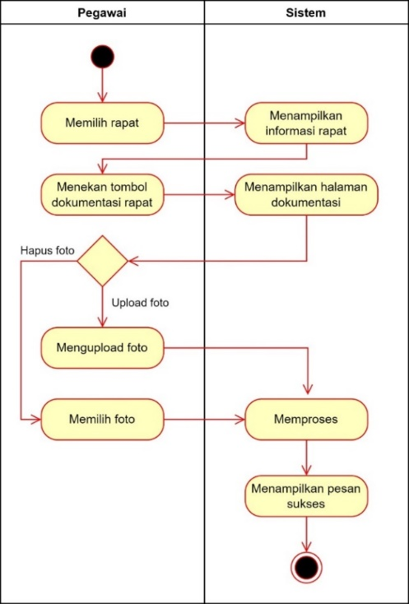

Gambar 4 Activity Diagram Login

* 1. *Class Diagram*

Sebuah diagram yang digunakan untuk memodelkan struktur statis sistem disebut juga *class diagram*. *Class diagram* menunjukkan hubungan yang membantu dalam memvisualisasikan kelas-kelas, atribut, dan metode yang ada pada sistem[13]. *Class diagram* Sistem Informasi Notulensi Rapat ditunjukkan pada gambar 5.

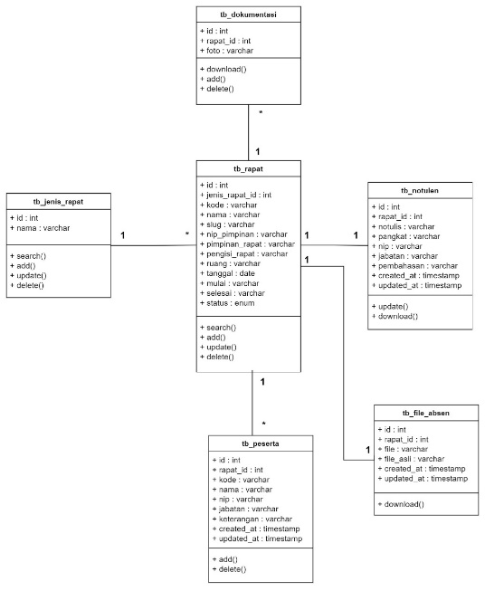

Gambar 5. Class Diagram

* 1. Hasil Implementasi Sistem

1. Halaman *Dashboard*

Halaman *dashboard* merupakan tampilan awal saat *user* admin atau pegawai berhasil *login* ke sistem yang menampilkan informasi seperti total rapat, total *user*, *user* aktif, *user* tidak aktif, dan tabel data rapat. Tampilan halaman dashboard ditunjukkan pada Gambar 6.

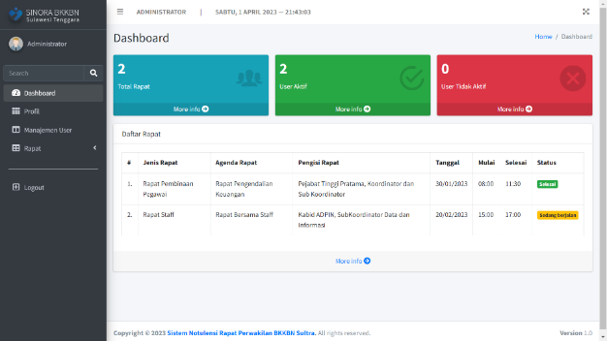

Gambar 6 Halaman Dashboard

1. Halaman Rapat

Pada halaman ini *user* dapat membuat rapat baru, mengelola data rapat, melakukan perubahan data rapat, dan menghapus data rapat. Tampilan halaman rapat ditunjukkan pada Gambar 7.

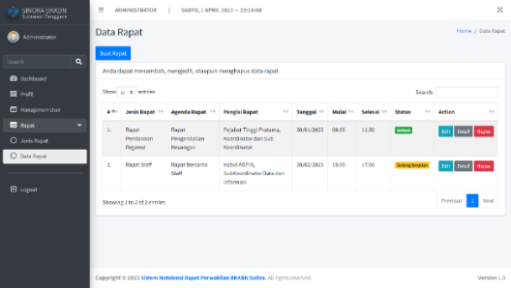

Gambar 7 Halaman Rapat

1. Halaman Detail Rapat

Pada halaman ini menampilkan informasi detail dari sebuah rapat. Informasi yang ditampilkan meliputi data rapat, data notulen, dan data absensi peserta rapat. Halaman detail rapat dapat dilihat pada Gambar 8.

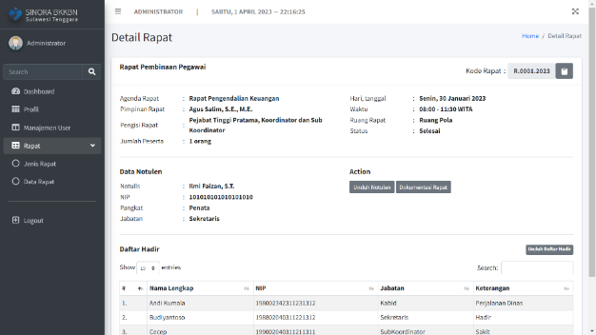

Gambar 8 Halaman Detail Rapat

1. Halaman Dokumentasi

Halaman ini menampilkan dokumentasi data rapat. *User* dapat melakukan unggah dokumen dengan menekan tombol unggah foto dan memilih file gambar yang akan diunggah. Kemudian, tampilan halaman dokumentasi rapat ditunjukkan pada gambar 9.

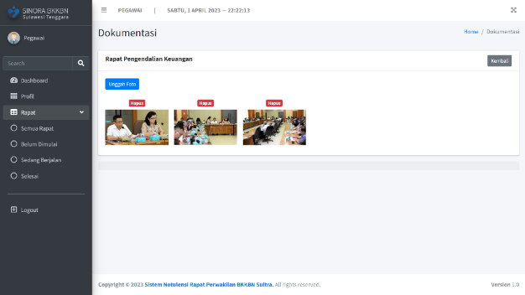

Gambar 9 Halaman Dokumentasi

1. Halaman Notulen

Pada halaman ini *user* memasukkan data rapat pada *form* yang disediakan. Data-data yang dimasukkan akan terkirim ke *database* setelah *user* menekan tombol “Simpan Perubahan”. Adapun tampilan halaman notulen ditunjukkan pada Gambar 10.

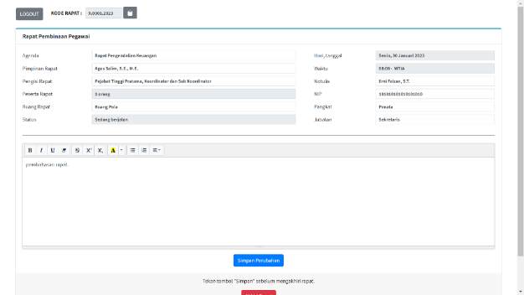

Gambar 10 Halaman Notulen

1. Halaman Absensi

Halaman ini digunakan bagi peserta rapat untuk melakukan absensi rapat. Data absen tervalidasi oleh sistem apabila *user* memasukkan kode rapat yang benar. Tampilan halaman dan *form* absensi rapat ditunjukkan pada Gambar 11.

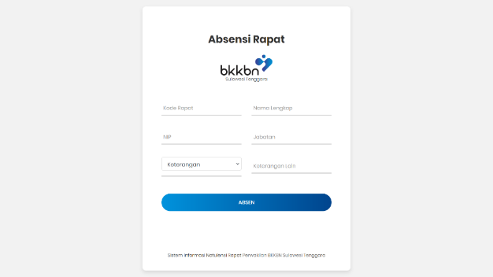

Gambar 11 Halaman Absensi

* 1. Hasil Pengujian Sistem

Metode pengujian *black box* digunakan dalam proses pengujian sistem yang bertujuan untuk menguji perangkat lunak dari perspektif *user*. *Black box testing* hanya berfokus pada fungsionalitas sistem yang dikembangkan tanpa memperhatikan struktur sistem dari perangkat lunak itu sendiri[14] Pengujian *black box* dilakukan didepan para pegawai BKKBN Provinsi Sulawesi Tenggara dengan cara menampilkan sistem di layar aula kantor BKKBN Provinsi Sulawesi Tenggara untuk didemonstrasikan dengan menggunakan metode *black box testing* kepada para pegawai. Adapun hasil *black box testing* yang telah dilakukan ditunjukkan pada Tabel 1

.

Tabel 1. Pengujian Black Box Sistem

|  |  |  |  |  |
| --- | --- | --- | --- | --- |
| No | Skenario | Hasil yang diharapkan | | Kesimpulan |
| Valid | Tidak Valid |  |
| 1. | Memasukan email dan password kemudian menekan tombol login | Masuk ke halaman dashboard | *Form* berwarna merah dan tetap dihalaman login | Sesuai |
| 2. | Membuat rapat baru | Data rapat berhasil ditambahkan | Menampilkan pesan *error* dan data gagal ditambahkan | Sesuai |
| Mengedit data rapat | Data rapat berhasil di-update | Menampilkan pesan *error* dan data gagal di-update | Sesuai |
| Menghapus data rapat | Data rapat berhasil dihapus | Menampilkan pesan *error* dan data gagal dihapus | Sesuai |
| 3. | Menekan tombol unduh notulen | Data notulen berhasil diunduh | Data notulen tidak terunduh | Sesuai |
| Menekan tombol dokumentasi | Masuk ke halaman dokumentasi | Tidak masuk ke halaman dokumentasi | Sesuai |
| 4. | Menambahkan foto dokumentasi baru | Foto berhasil disimpan | Foto gagal disimpan dan menampilkan pesan *error* | Sesuai |
| Menghapus foto | Foto berhasil dihapus | Foto gagal dihapus dan menampilkan pesan *error* | Sesuai |

4. KESIMPULAN

Berdasarkan penelitian yang dilakukan dalam pengembangan Sistem Informasi Notulensi Rapat (SINORA), dapat diambil kesimpulan bahwa Sistem Informasi Notulensi Rapat bertujuan meningkatkan efisiensi dan efektivitas pengelolaan informasi rapat di instansi BKKBN Provinsi Sulawesi Tenggara. Sistem Informasi Notulensi Rapat membantu dalam menyederhanakan dan mempercepat proses pencatatan notulensi rapat. Adanya fitur tambahan, seperti upload dokumentasi dan absensi rapat, memberikan kemudahan dalam pengumpulan data dan informasi terkait rapat.

5. SARAN

Saran pada penelitian selanjutnya adalah agar menambahkan beberapa fitur seperti upload file notulen dalam format pdf atau word, dan fitur PDF Viewer.

DAFTAR PUSTAKA